Конкурс «Эколята-Молодые защитники Природы» МБДОУ № 9 Станица Кугоейская МО Крыловский район
Цель: развитие экологического образования, экологической культуры и просвещения в дошкольных образовательных организациях

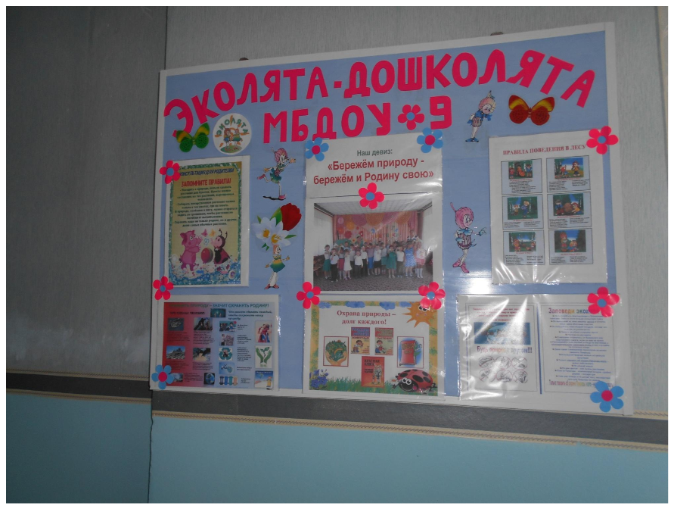
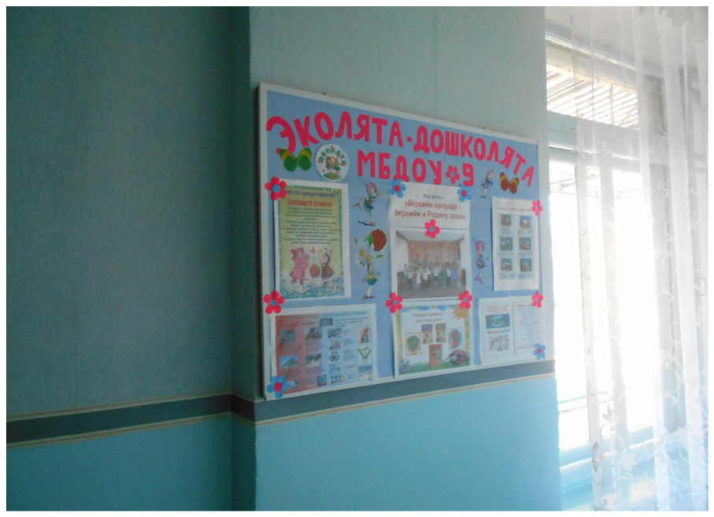
Гимн "Эколят – молодых защитников природы"
Куплет: Ярко светит солнце в чистом небе, Весело в горах журчат ручьи, На опушке леса возле ели, Трели звонко тянут соловьи.
Красотой Природа нас пленяет, Силы, вдохновение дает, Чудесами сильно удивляет, Но лишь тех, ее кто бережет!
Припев: Мы Эколята – природы защитники, Животных, растений большие друзья, Богатства земли молодые наследники, На страже природы стоим ты и я!
Мы Эколята – природы защитники, Животных, растений большие друзья, Оберегаем и любим природу, Чтобы жизнь сохранить на планете Земля.
Куплет: Оглянись вокруг и ты увидишь, Каждый день наполнен волшебством, Радуга, туман и белый иней, Или дождик за твоим окном.
Бесценный дар надежно охраняем, Природы тишину, ее покой, Если искренне природу любим, Значит, любим Родину с тобой.
Припев: Мы Эколята – природы защитники, Животных, растений большие друзья, Богатства земли молодые наследники, На страже природы стоим ты и я!
Мы Эколята – природы защитники Животных, растений большие друзья Оберегаем и любим природу, Чтобы жизнь сохранить на планете земля!

Наш девиз: «Бережём природу-бережём и Родину свою!»

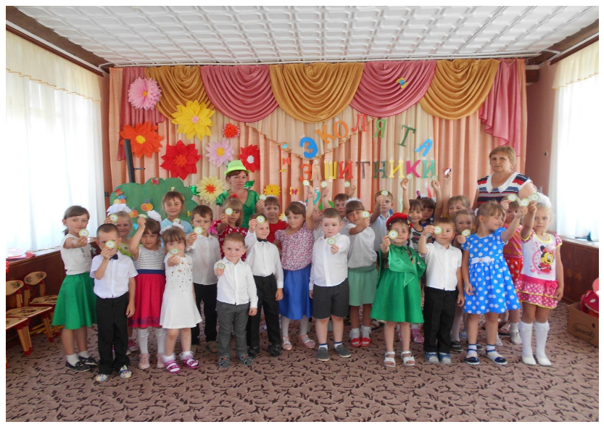
Акция «Накормим птиц» Конкурс «Лучшая кормушка»
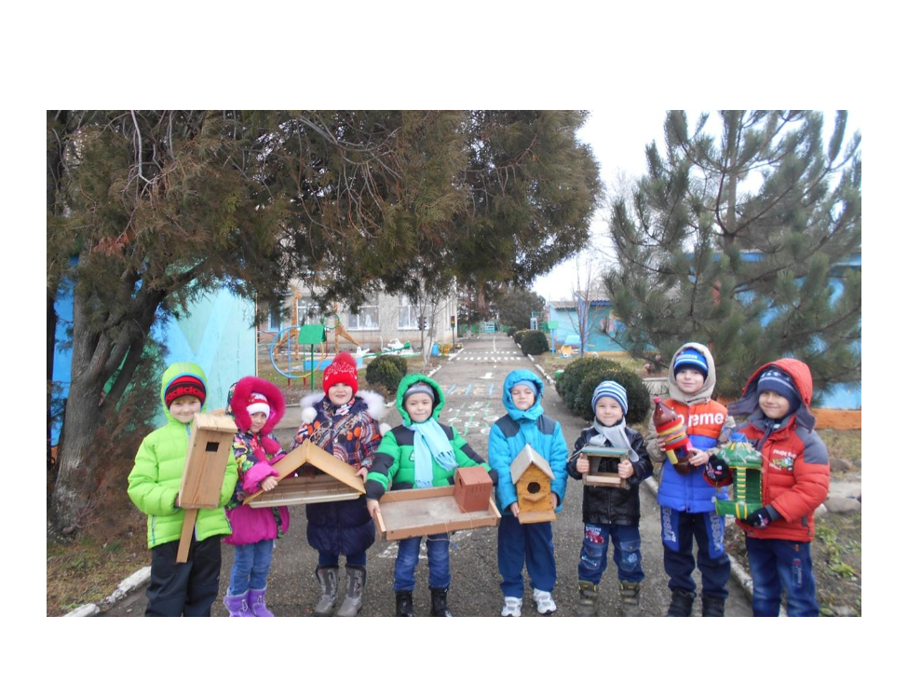
Соревнования «Мы туристы»
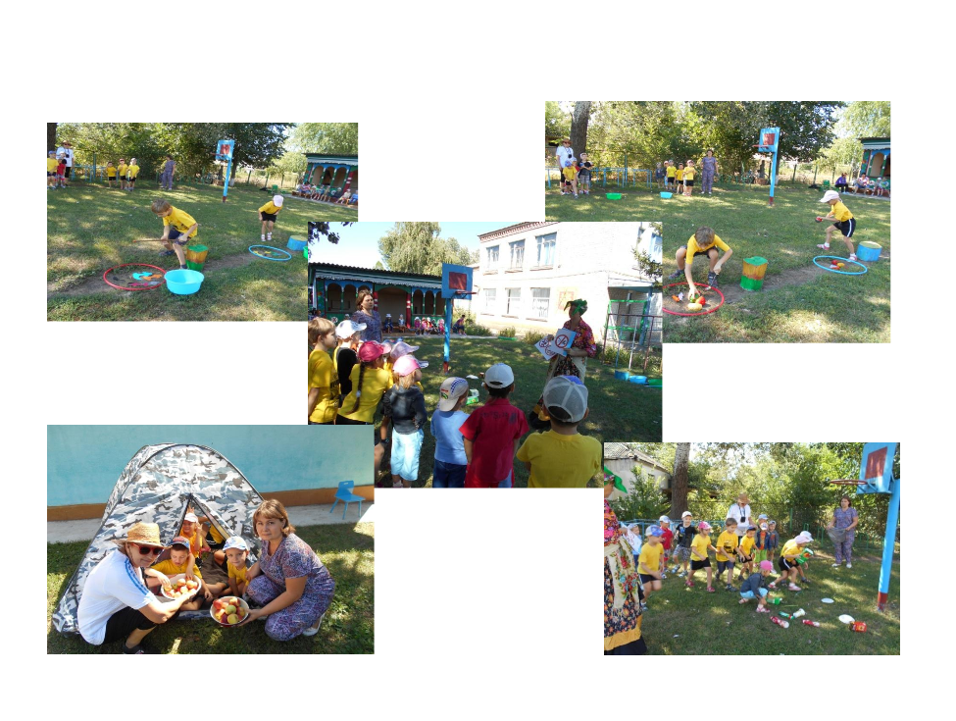
Герои -эколята
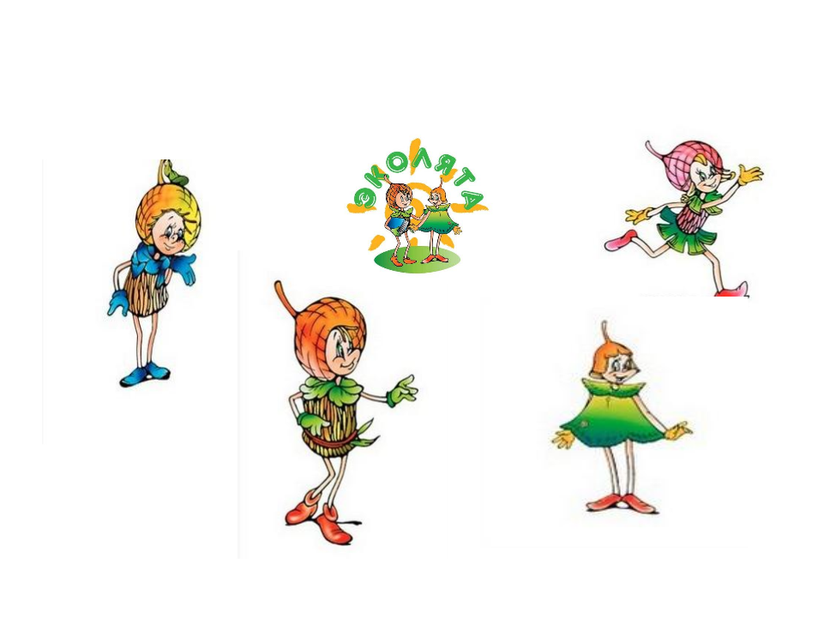
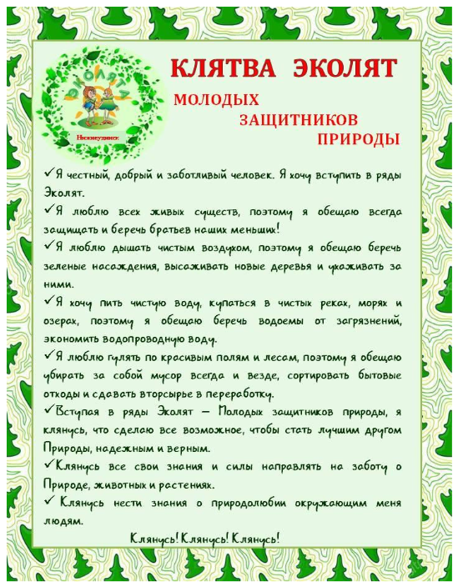
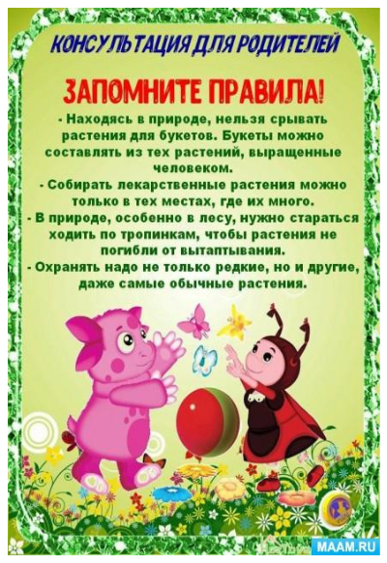
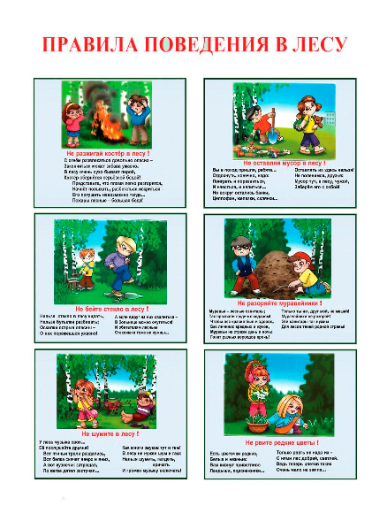

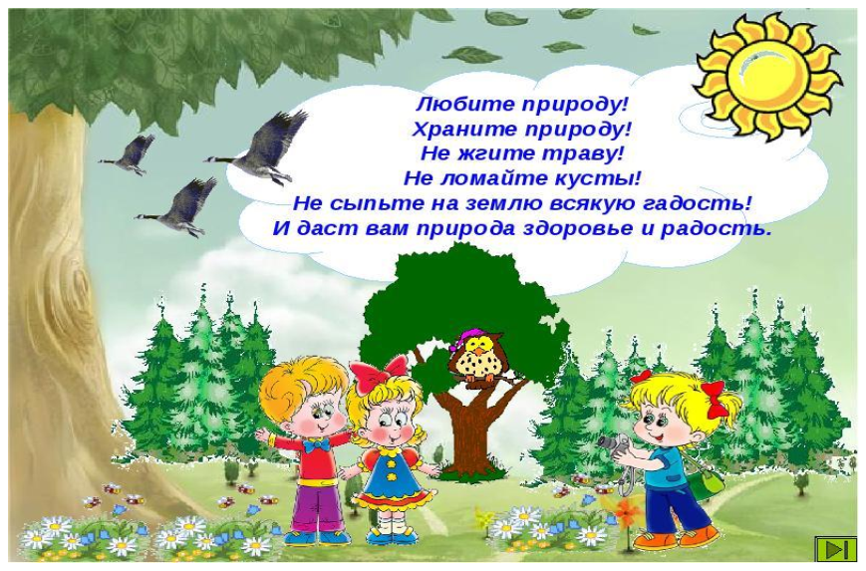
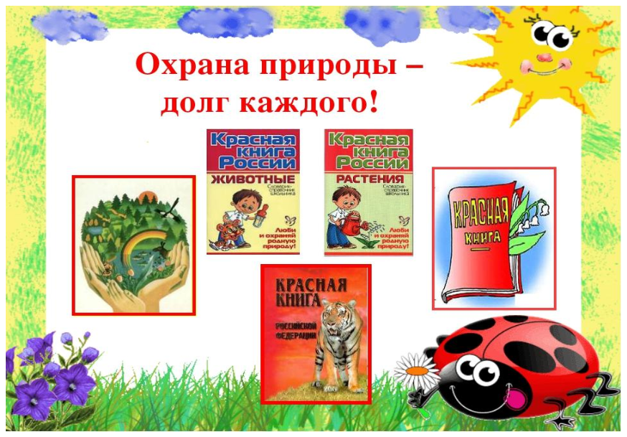
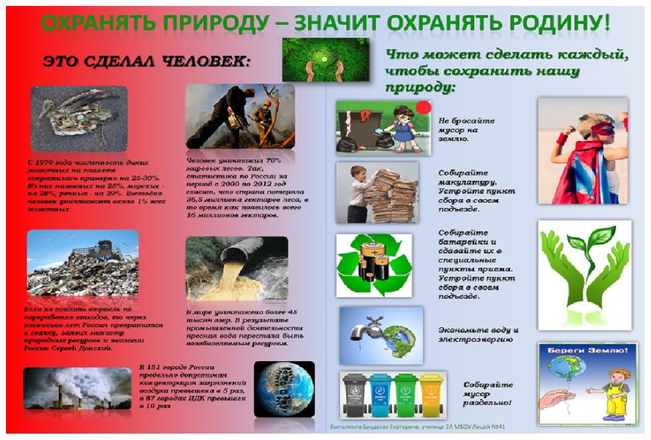
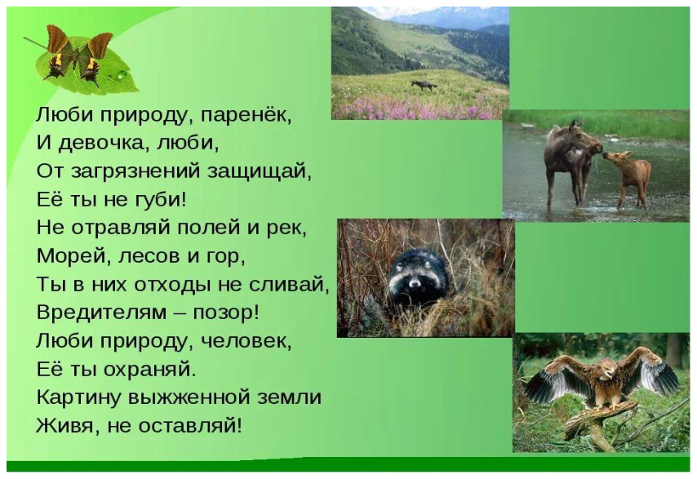
Спасибо за внимание!

